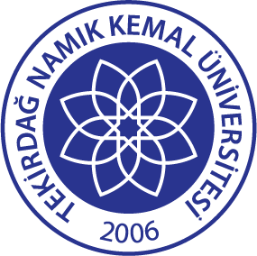 | TNKÜ  AĞIZ VE DİŞ SAĞLIĞI  UYGULAMA VE ARAŞTIRMA MERKEZİ KONSÜLTASYON FORMU | Doküman No: | EYS-FRM-279
 |  | Hazırlama Tarihi: | 05.01.2022
 |  | Revizyon Tarihi: | --
 |  | Revizyon No: | 0
 |  | Toplam Sayfa Sayısı: | 1

Konsültasyon istenilen bölüm: ……………………………………………………………………………

Gönderen doktor:

Merkezimize tedavi için başvuran…………………….….T.C. kimlik nolu isimli
……………………………………………………………………………………………………………………………………….…………………………………………………………………………………………………………………………………………………………………………………………………………………………………….……………………………………………………………………………………………………………………………………………………………………………………………………………………………………………………………………………………………………………………………………………………………………………………………………………………………………………………………………………………………………………………………………………………………………………………………………………………………………………………………………………………………………………………………………………………………………………………………………………………………………………………………………………………………………………………………………………………………………………………………………………………………………………………………………………….…………………………………………………………………………………………………………………………………………………………………………………………………………………………………………………………………………………………………………………………………………………………………………………………………………………………………………………
….. / ….. / 20…

Konsültasyon Sonucu:
…………………………………………………………………………………………………………………………………………………………………………………………………………………………………………………………………………………………………………………………………………………………………………………….………………………………………………………………………………………………………………………………………………………………………………………………………………………………………………………………………………………………………………………………………………………………………………………………………………………………………………………………………………………………………………………………………………………………………………………………………………………………………………………………………………………………………………………………………………………………………………………………………………………………………………………………………………………………………………………………………………………………………………………………………………………………………………………………………………………………………………………………………………………………………
Doktor Adı Soyadı
….. / ….. / 20… İmza

